一、修改数据库密码
# 修改数据库本地账号密码
alter user 'root'@'localhost' identified by 'root';
或者 set password = password(‘root’);
# 设置本地密码永不过期
alter user 'root'@'localhost' password expire never;
# 使修改生效
FLUSH PRIVILEGES;

二、数据库用户操作

1、查看现用用户
首先到mysql库中use mysql;
查询host,user 数据
select Host,User from user;
下面的列表就是查询user表后可以访问数据库的指定的Ip地址
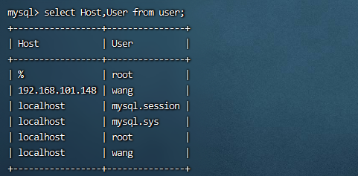

2、增加新用户
grant 权限 on 数据库.表名 to ‘用户名’@’登录主机’ identified by "密码";
例：增加一个用户user密码为password，让其可以在本机上登录， 并对所有数据库有查询、插入、修改、删除的权限。首先用以root用户连入mysql，然后键入以下命令：
grant select,insert,update,delete on *.* to'user'@'localhost' identified by "password";
如果希望该用户能够在任何机器上登陆mysql，则将localhost改为"%"。
grant all on *.* to ‘wang’@’localhosl’ identified by “password”;
库名:要远程访问的数据库名称,所有的数据库使用“*”
表名:要远程访问的数据库下的表的名称，所有的表使用“*”
用户名:要赋给远程访问权限的用户名称
登录主机:可以远程访问的电脑的IP地址，所有的地址使用“%”
密码:要赋给远程访问权限的用户对应使用的密码

3、删除用户
drop user '用户名'@'登录主机';
drop user 'wang'@'192.168.101.148';
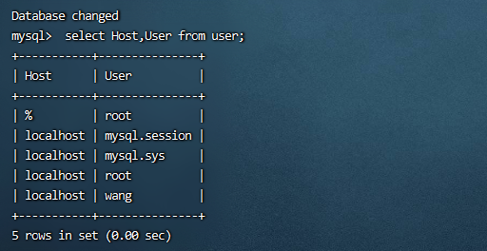

4、查看用户权限
Show grants for ‘用户名’@’登录主机’;
4.1 添加一个本地登录只有查询和修改权限的user用户
grant select, update on *.* to'user'@'localhost' identified by "password";
4.2 查看 user 用户权限
show grants for 'user'@'localhost';
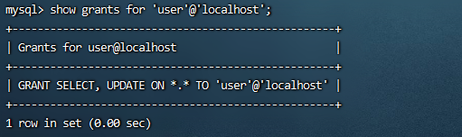

5、删除权限
删除 user用户的update 权限
revoke update on *.* from 'user'@'localhost';
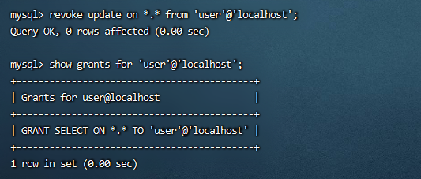

6、查看Mysql 当前登录用户
select user();


三、数据库及表管理

1、查看数据库
show databases;
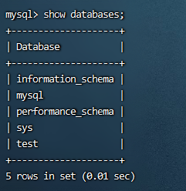

2、查看数据中的表
首先进入数据库 use 数据库名;
显示库中的表结构
show tables;
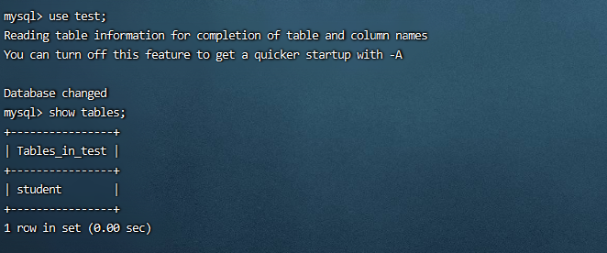

3、显示数据表结构
describe 表名;
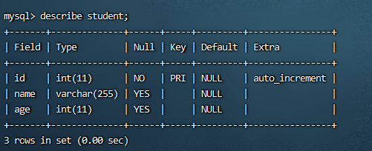

4、查看表内容
select 表字段 for 表名称 where 条件;
